**uhjvf**

**Інструкція**

**як проголосувати за проекти бюджету участі**

**з bankid**

**Як проголосувати за проект на сайті**

1. Зайдіть на сайт «Громадського проекту» міста Кривий Ріг
2. Оберіть розділ «Переглянути проекти»



1. Далі можете переглядати подані проекти або ж знайти проект по номеру або по назві (також можете написати окреме слово з назви проекту).

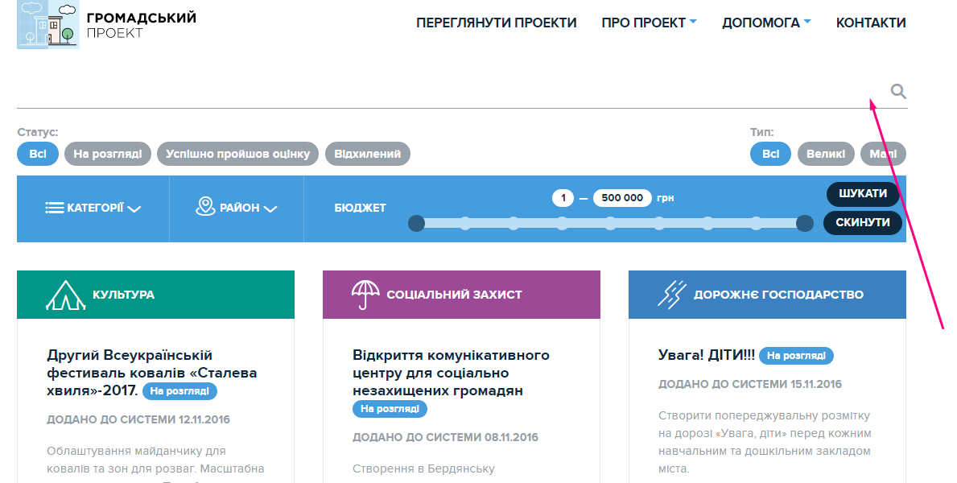

1. Перейдіть на сторінку проекту, натиснувши на його назву.

Щоб проголосувати за проект зліва у області проекту натисніть кнопку «Зареєструйтесь, щоб проголосувати»

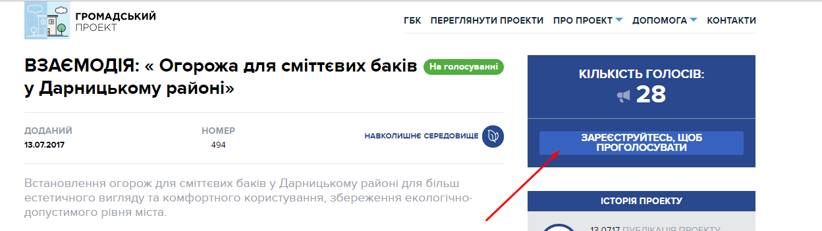

Онлайн ви можете проголосувати з ПК чи мобільного телефону, реєструючись за допомогою:

* Методом Privat BankID для власників електронного кабінету у системі банку ПриватБанк, ConcordBank, Банк Південний, А-Банк чи власників ЕЦП
* Методом BankID Ощадбанк для власників картки чи рахунку в банку Ощадбанк та підключеного SMS-банкіну

"ВankID — спосіб електронної ідентифікації громадян через українські банки. Банк, клієнтом якого ви є, має інформацію про вас — ПІБ, місце проживання тощо. Обравши опцію "голосувати з BankID", ви надаєте системі разовий доступ до потрібних даних. Вона автоматично підтверджує особистість громадянина України, ви голосуєте.

Важливо: cистема не отримує доступу до рахунку, не знімає гроші з рахунку, не перераховує гроші з рахунку. BankID просто ідентифікує, що ви — це ви. Безпека гарантована усіма банками, що використовують BankID.

В систему, при виборі способу голосування через BankID, додана можливість **ідентифікації** користувача **за адресою фактичного місця проживання**, якщо це місто проекту.

Якщо при цьому вам не вдається проголосувати і система видає повідомлення «Голосування доступне лише резидентам міста» означає, що проблема в тому, як ваша фактична адреса внесена співробітником банку. Вам необхідно звернутись у відділення ПриватБанку і перевірити/змінити адресу фактичного проживання і спробувати знову.

# Bank ID ПриватБанк

Методом BankID ПриватБанк можуть скористатися користувачі, що мають електронні кабінети у системі банків ПриватБанк, ConcordBank, Банк Південний, А-Банк чи власники ЕЦП.

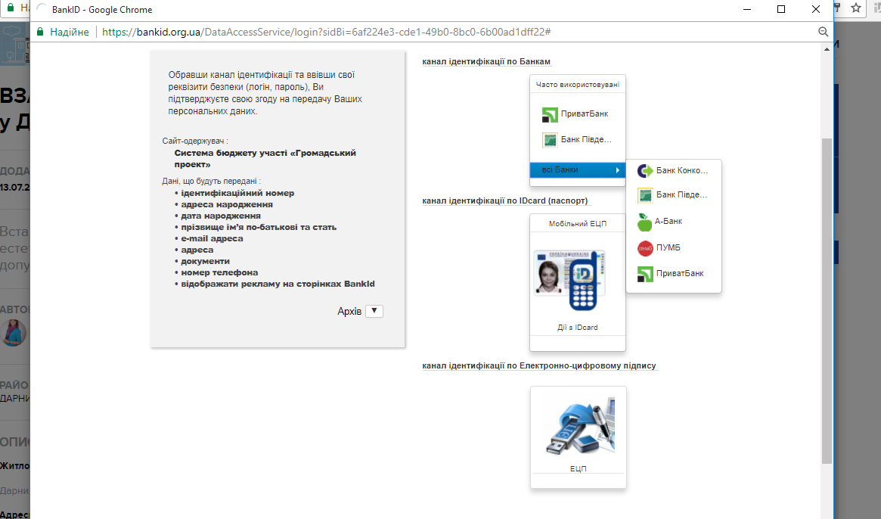

**ЕЦП – електронний цифровий підпис**

Якщо на сторінці голосування до вас буде прохання завантажити плагін – завантажте. Далі ви зможете просто завантажити свій ЕЦП у вікні:

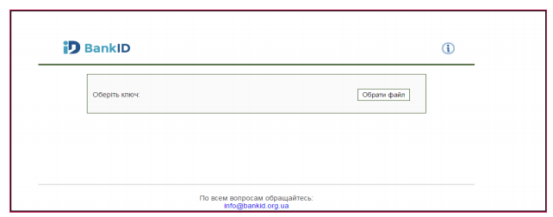

Електронний підпис - дані в електронній формі, які додаються до інших електронних даних або логічно з ними пов'язані та призначені для ідентифікації підписувача цих даних.

**Матеріали для довідки:**

ЗУ «Про електронний цифровий підпис <http://zakon3.rada.gov.ua/laws/show/852-15>

**Кілька акредитованих центрів сертифікації ключів:**

• http://acskidd.gov.ua/ ;

• http://ksystems.com.ua/ ;

• https://acsk.privatbank.ua/.

**Приклад створення ЕЦП в ПриватБанку** (для прикладу обраний цей банк, адже реєстрація ЕЦП в ньому безкоштовна).

1. Зайдіть в свій електронний кабінет Приват 24 на сайті:

<https://www.privat24.ua/#login>

1. Перейдіть у розділ 1. «Усі послуги» - 2. Бізнес – 3. Завантажити сертифікат

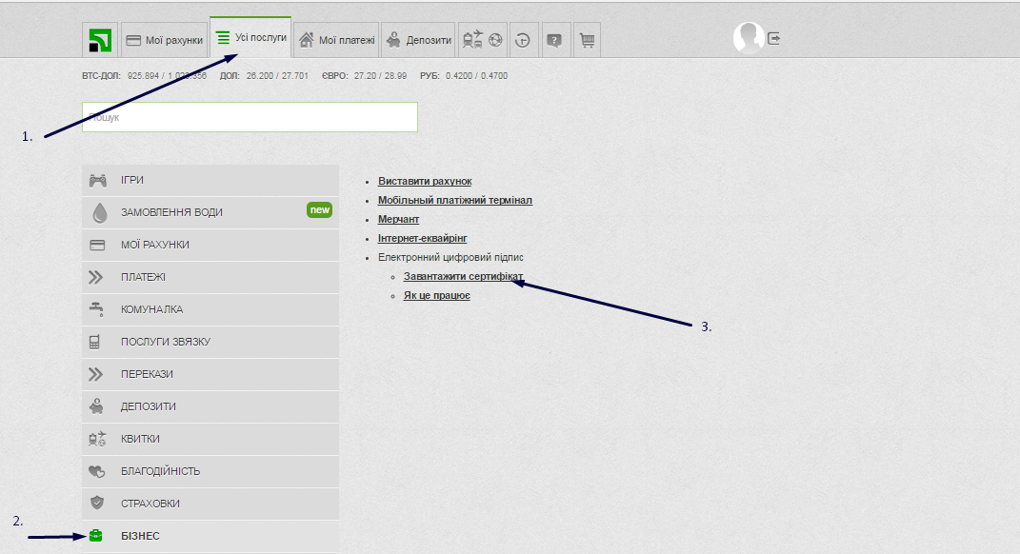

1. Перевіряєте дані:

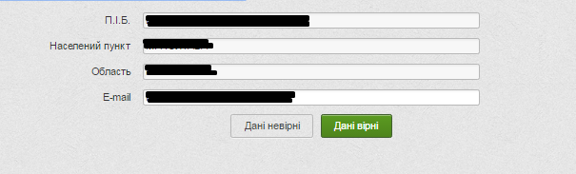

1. Обираєте місце збереження документу:

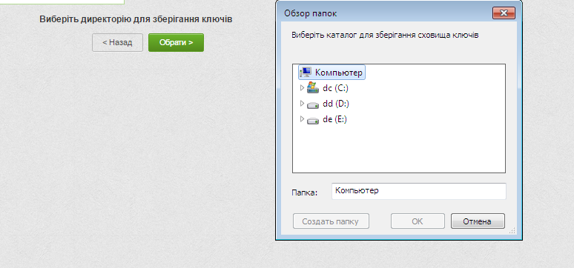

1. Вигадуєте пароль:

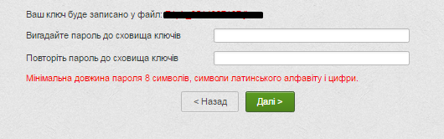

1. Вводите пароль з телефону

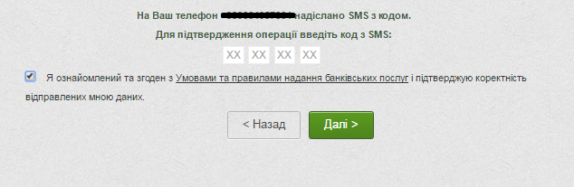

1. Знаходите сертифікат в місці збереження і завантажуєте на сайт Громадського проекту. Вводите пароль до ключа.

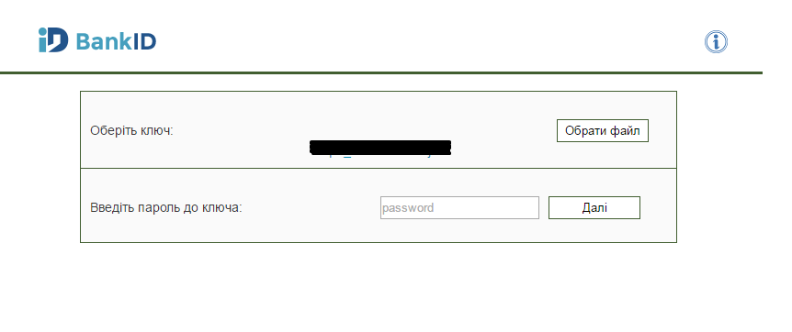

І ваш голос прийнято.

**Bank ID НБУ**

Методом BankID НБУ можуть скористатися користувачі, що мають електронний кабінет у системі банку Ощадбанку та підключений SMS-banking

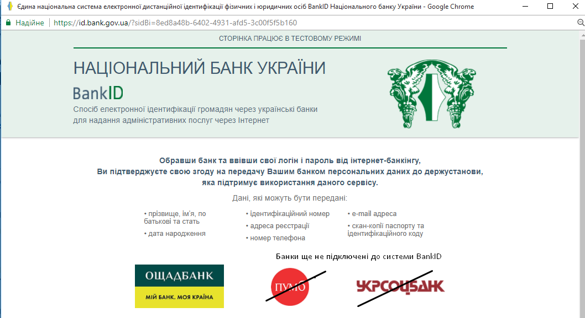

# Ощадбанк

1. Для початку ви вводете 16-значний номер банківської картки.

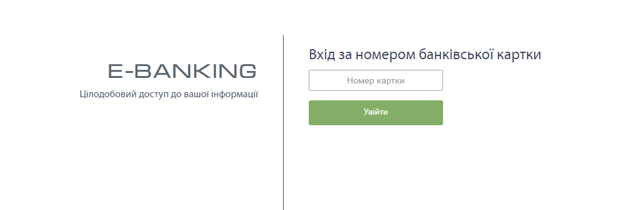

**Важливо!** На цьому моменті важливо, щоб у вас був підключений SMS-Banking, бо наступний крок – введення коду, що прийшов на телефон.

Якщо ви не підключили дану функцію, можете зробити це в будь-якому відділенні банку.

1. Вводите код з повідомлення на телефоні і ваш голос зараховано.

**FAQ з голосування в системі «Громадський проект»**

**Як працює пошук проектів на gb.kr.gov.ua?**

Після успішної реєстрації Ви автоматично будете перенаправлені на сторінку порталу «Громадський проект».

Проекти можна фільтрувати за категорією, районом та об'ємом бюджету. Також працює пошук за номером та назвою. Просто вкажіть у пошуковому полі назву або номер проекту, і система його знайде.

Щоб віддати свій голос, необхідно на сторінці з проектом натиснути кнопку «Проголосувати».

**Дякуємо за вашу участь і підтримку!**